МКУК «Тайтурский КСК»
Библиотека д. Буреть
Паспорт массового мероприятия

1. Дата проведения | 31 июля 2019 г.
2. Форма и название мероприятия | «День воспоминания любимых книжек»
3. Цель | Формирование интереса к детской и художественной литературе.
4. Задачи | - обобщить знания детей и взрослых о литературе и поэтах;  - развить интерес к художественной литературе, связанную речь, долговременную память и внимание;  - воспитывать бережное отношение к книгам.
5. Место проведения (организация, учреждение) | д. Буреть
6. Количество присутствующих | 49 человек
7. Количество предоставленных (выставки)/выданных документов/ | нет
8. Содержание или составные части мероприятия (Описание) | По результатам проведённого опроса детей, лидерами среди самых любимых детских авторов были названы Эдуард Успенский, Николай Носов, Корней Чуковский. А рейтинг читательских предпочтений выглядит так:  - Успенский Э. «Дядя Федор, пес и кот», - «Крокодил Гена и его друзья»  - Носов Н. «Приключения Незнайки»  - Чуковский К. «Айболит», «Мойдодыр»  - Маршак С.Я. «Кошкин дом»  - Андерсен Г. «Снежная королева»  Свою любимую книгу вспоминали не только девчонки и мальчишки, но и взрослые. Своё предпочтение они отдали произведениям А.С. Пушкина, М. Ю. Лермонтова, М.А. Шолохова, А.Р. Беляева. Думаю что в библиотеке появятся новые читатели которым мы всегда будем рады.
9. Участвующие в подготовке и проведении мероприятия, Ф.И.О. сотрудников, или организации МО) | Коломиец В.В.  Верхотурова А.В.
10. Ф.И О. ответственного за проведение и учет | Коломиец В.В.
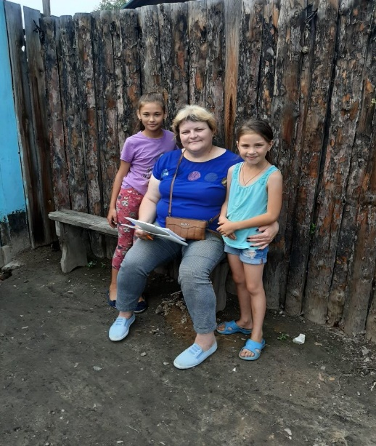
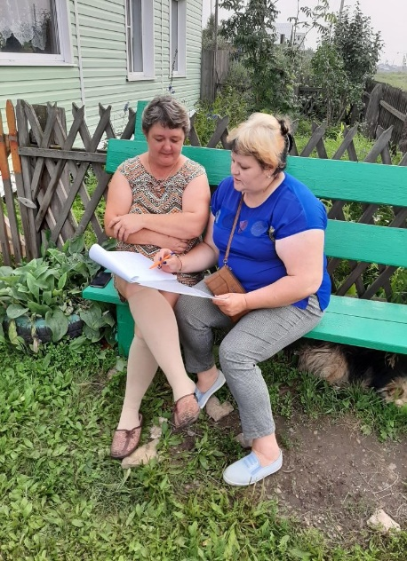
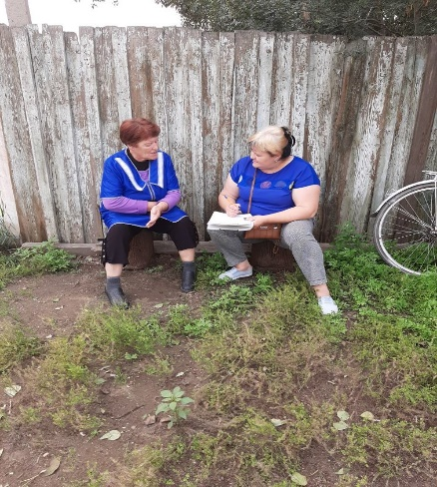

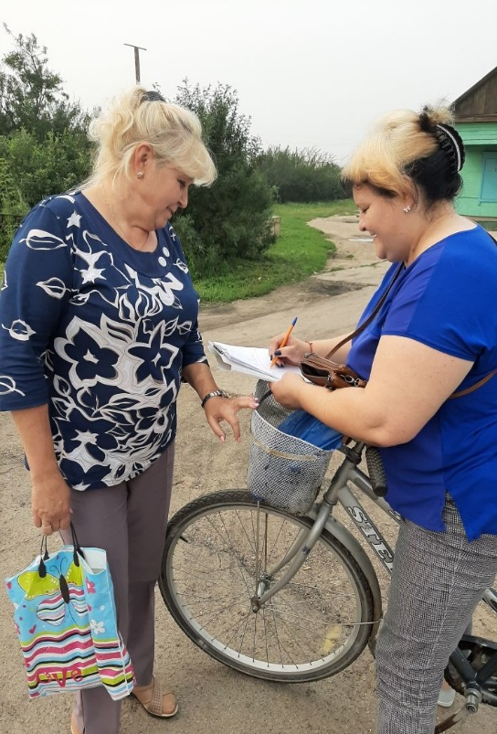
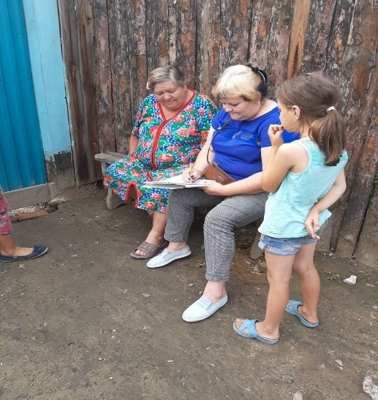

Библиотекарь д. Буреть Коломиец В.В.

